使用JBoss Core Cache的缺点
- 以整个Object为单位进行存储。该Object的任何一个字段发生变化都需要手动更新缓存中的Object。如果是一个状态经常发生变化的Object，那么将要频繁的进行序列化。会很影响性能。
- 对象之间的引用关系会被序列化打破。比如一个实例A分别被实例B和实例C引用。当把B和C放入Cache以后，实例A将会为实例B和实例C分别复制一份。

使用JBoss POJO Cache的优点
- 放入POJO Cache中的Object不需要实现序列化接口。
- 只有被改变的字段被复制。
- 对象的引用关系是受保护的。
- 一旦Object被放入POJO Cache中，所有对该Object的改变，将自动更新到POJO Cache中。

注：POJO Cache是扩展自Core Cache。因此他继承了Core Cache的所有功能。

JBoss POJO Cache的特性
- 复制机制的优化：当Cache中的POJO对象的某一个字段发生变化时，一个复制请求将被发出，这个请求中带有标识这个发生变化的字段的key。这样就不用复制整个对象，在性能上有一定提高。如果发生变化的是一个HashMap中的某一个元素。那么就只复制这个元素，而不是整个HashMap。
- 支持事务机制：在事务没有提交之前是不会更新Cache中的数据的。
- 钝化：
- 当一个对象被放入Cache中，Cache将会存储所有被该对象应用的对象。
- Java对象的引用关系是受到保护的，当对象被放入Cache中，使用者是不需要声明对象的之间的对应关系的，比如一对一，一对多。
- 同一个POJO对象放入到Cache中，无论从哪一个结点拿到的引用都是相同的。
- 当一个子类POJO对象被放入到Cache中，他的父类字段也被映射了。
- 一旦Object被放入POJO Cache中，所有对该Object的改变，将自动更新到POJO Cache中，不需要任何手动API调用。

JBoss POJO Cache的架构
POJO Cache基于JBoss Aop Framework，当一个attach或detach发生时，将POJO Cache的拦截器拦截，然后存放到Core Cache中。Core Cache之间是通过JGroups进行复制的。
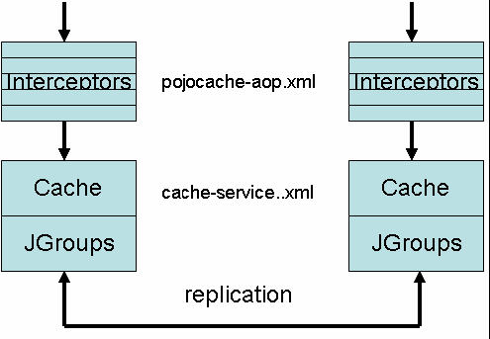
- POJO Cache拦截器：JBoss AOP框架提供了一个可配置的拦截器。在当前的实现中，POJO Cache的一些主要的方法有他们独立的拦截器。配置在META-INF/pojocache-aop.xml中。
- 字段拦截：含有final,static,transient关键字的字段将不会被POJO Cache拦截并进行任何形式的操作。所有以public,protected,private,default作为访问关键字的字段都可以被拦截。当被拦截时，如下图：
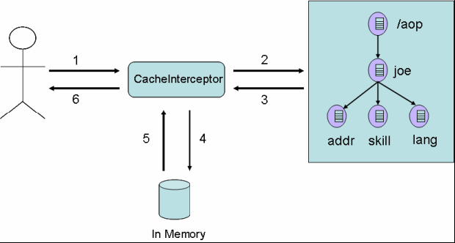
- 对象关系管理：在于POJO Cache进行的映射的过程中，所有对象的引用将被检查是否已经在Cache中存储过了。如果已经存在，则不会增加重复的对象。而是对该对象的引用进行计数。当该对象没有被任何其他对象引用时，这个对象将被POJO Cache删除。从下图中可以看出address只存在一个实例。分别被Joe和Marry引用。
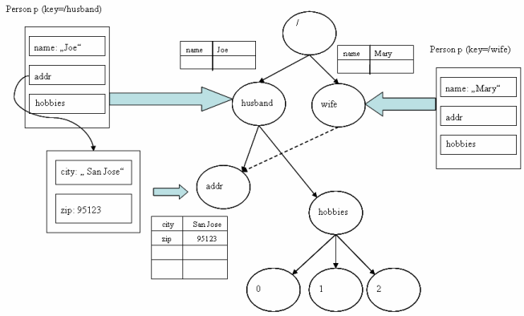
- 对象继承关系映射：POJO Cache保护对象的继承关系。当一个子类对象被放入POJO Cache中。其父类的所有字段也将被映射。
- 对象映射模型：被放入POJO Cache的对象，会以attach方法中的字符串为名字在POJO Cache中建立一个空的节点。这个空的节点将映射到Core Cache中的一个含有这个对象实际内容的节点上。如下图：
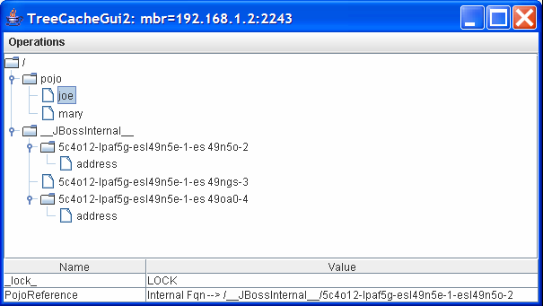
（这个是Joe的映射关系。从下面的Value那一列中可以看到PojoReference指向的是_JBossInternal_中的5c4012-lpaf5g-esl49n5e-1-es4950-2）。
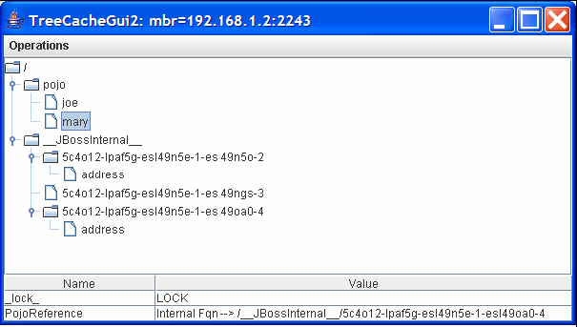
（这个是Marry的映射关系，从下面的Value那一列中可以看到PojoReference指向的是_JBossInternal_中的5c4012-lpaf5g-esl49n5e-1-es4950-4）。
他们共同持有的address的引用指向5c4012-lpaf5g-esl49n5e-1-es4950-3。如下图：
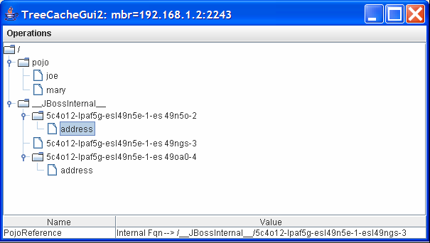
（Joe的，看PojoReference的value）
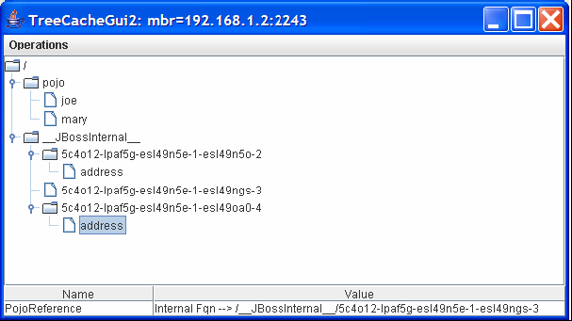
（Merry的，看PojoReference的value）
- 集合映射：当一个Set，List或者Map被放入POJO Cache中时，将为这个集合创建一个proxy。使用这个集合的引用对集合进行的操作是不会在POJO Cache中生效的。只有使用proxy才可以生效。当这个集合从Cache中移除时，proxy仍然可以对这个集合进行操作。
问题：这个proxy如何消除？

POJO注解

- @Replicable annotation：声明这个类中的字段是可以分别复制的。不需要以整个Object为单位进行复制。
@Replicable
public class Gadget
{
private Resource resource;
private String name;
}
- @Transient annotation：声明resource这个字段是不能被复制的。
@Replicable
public class Gadget
{
// resource won't be replicated
@Transient
private Resource resource;
}

- @Serializable annotation：声明specialAddress应该被看作是Serializable属性。被序列化属性是不会产生映射的。复制的时候也是以整个Object为单位进行复制的。
@Replicable
public class Gadget
{
// resource won't be replicated
@Transient
private Resource resource;
// serialized even if SpecialAddress is @Replicable
@Serializable
private SpecialAddress specialAddress;
// other state variables
}

